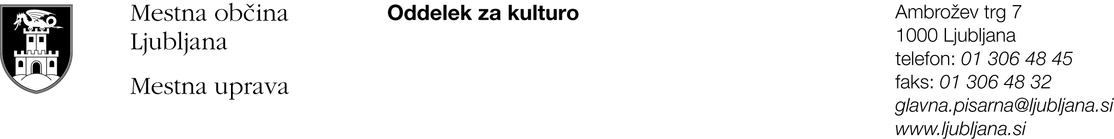

PRIJAVA - RAZPISNO PODROČJE B)

izbor razstavnih projektov za predstavitev v prostorih MOL za razstavno leto 2022

I. Podatki o prijavitelju

Prijavitelj (uradno ime evidentirano pri AJPES):
Naslov oziroma sedež:
Statusno-organizacijska oblika*:
Odgovorna oseba in funkcija (uradno evidentiran pri AJPES):
Identifikacijska št. za DDV / davčna številka:
Davčni zavezanec (označi): | da ne
Kontaktna oseba:
Telefon, mobilni telefon:
Elektronska pošta:

Potrjujemo, da so vsi navedeni podatki pravilni in jih je na zahtevo MOL mogoče preveriti.

Kraj in datum:
Ime, priimek in funkcija odgovorne osebe ter žig

_______________________________________

II. Podatki o prijavljenem projektu

(delovni) naslov prijavljenega razstavnega projekta:

Želen prostor  (označi z a- prva izbira, z b- druga izbira)  Glede na zasnovo in kakovost projektov si komisija pridržuje pravico do predlaganja spremembe lokacije za predstavitev posameznega projekta.  Ponujen nadomestni prostor iz strani komisije me ne zanima . (označi z X ali pusti prazno) | 1. Galerija Kresija, Stritarjeva ulica 6  2. Stekleni atrij - Mestna hiša, Mestni trg 1  3. Zgodovinski atrij – Mestna hiša, Mestni trg 1  4. Desni atrij – Mestna hiša, Mestni trg 1
Želen termin izvedbe projekta v letu 2022
- prva/druga polovica koledarskega leta (navedi)

Želja se bo upoštevala v skladu z možnostmi.
Gre za prvo javno predstavitev predlaganega razstavnega projekta na območju MOL (obkroži) | da ne _____________ ( leto, lokacija)

Kratka predstavitev prijavljenega razstavnega projekta (največ 10 vrstic)

III. Opredelitev razstavnega projekta na podlagi kriterijev (do največ 5 vrstic za posamezni kriterij)
- Vsebinska kakovost projekta in spremljevalnih aktivnosti projekta.
- Prispevek projekta k večji raznovrstnosti in prepoznavnosti mesta Ljubljana ter k povezovanju kulturnih, družbenih, mednarodnih, urbanističnih, promocijskih in drugih vidikov mestnega življenja.
Kakovost prezentacije projekta (umeščenost eksponatov v želen prostor, upoštevanje sodobnih trendov razstavne dejavnosti) – opis in obvezna priloga: načrt/skica vrisan/-a v tloris + vizualno gradivo povezano s projektom**

- Reference prijavitelja v obdobju od 2017-2021 na območju MOL (navedi)

- Predhodno sodelovanje prijavitelja z MOL (prostori MOL, ki so predmet tega razpisa)
(označi z X)

a) prijavitelj v letih od 2019 do 2021 ni razstavljal v prostorih MOL

b) prijavitelj je v letih od 2019 do 2021 razstavljal v prostorih MOL

Prijavitelji projektov morajo obvezno predložiti tudi naslednja dokazila in priloge:
- * IZJAVA o izpolnjevanju razpisnih pogojev + PRILOGA 1: dokazila o izvedbi projekta;
- ** PRILOGA 2: načrt/skica vrisan/-a v tloris (prva in opcijsko tudi druga izbira) + vizualno gradivo povezano s projektom.

Posamezna obvezna dokazila in priloge prijaviteljev projektov morajo biti vidno in razločno označeni (npr. s številko priloge, s pripisom ipd.). Prijavitelji projektov naj ne prilagajo kopije medijskih objav.

Dodatne informacije:
Galerija Kresija : 01/306 1171/ 1036, : galerija@ljubljana.si

